Муниципальный орган управления образованием
Управление образованием
городского округа Красноуфимск

МУНИЦИПАЛЬНЫЙ ПРОЕКТ
«СЕТЕВОЙ ПЕДАГОГИЧЕСКИЙ КЛАСС»:
Для обучающихся 10 классов,
-кто мечтает связать свою жизнь с профессией, требующей активной коммуникации с другими людьми,
-кто мечтает об учительской профессии и планирует поступить в педагогический ВУЗ,
-кто в дальнейшем станет грамотным и мудрым родителем.
Для педагогов и специалистов,
с большим опытом и желанием поделиться им с будущими специалистами сферы образования

В НАШЕЙ КОМАНДЕ УЖЕ:

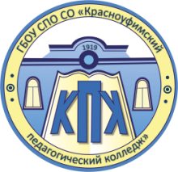
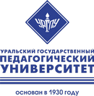
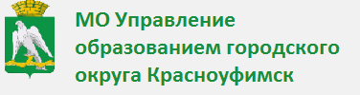

ПРИГЛАШАЕМ ВАС К СОТРУДНИЧЕСТВУ
В КАЧЕСТВЕ КОНСУЛЬТАНТОВ, НАСТАВНИКОВ, МОДЕРАТОРОВ, ОРГАНИЗАТОРОВ

МЫ ГОТОВЫ РАССМОТРЕТЬ ВАШИ ПРЕДЛОЖЕНИЯ ПО РЕАЛИЗАЦИИ ПРОЕКТА:
РУКОВОДИТЕЛЬ ПРОЕКТА –
БОТОВА ОЛЬГА ИВАНОВНА,
ВЕДУЩИЙ СПЕЦИАЛИСТ МО УПРАВЛЕНИЕ ОБРАЗОВАНИЕМ ГО КРАСНОУФИМСК
(343 94) 5-15-93
E-mail: olga.botova.11@mail.ru
КУРАТОР ПРОЕКТА-
КОЛЧАНОВА ЕЛЕНА НИКОЛАЕВНА,
ЗАМЕСТИТЕЛЬ ДИРЕКТОРА ПО УВР МАОУ СШ №1
(343 94) 2-04-03, 2-21-98
E-mail: 2737elena1975@mail.ru

НАС МОЖНО НАЙТИ НА FACEBOOK
ГРУППА «СЕТЕВОЙ ПЕДКЛАСС»

